**PROPOSAL**

**PENGABDIAN KEPADA MASYARAKAT**

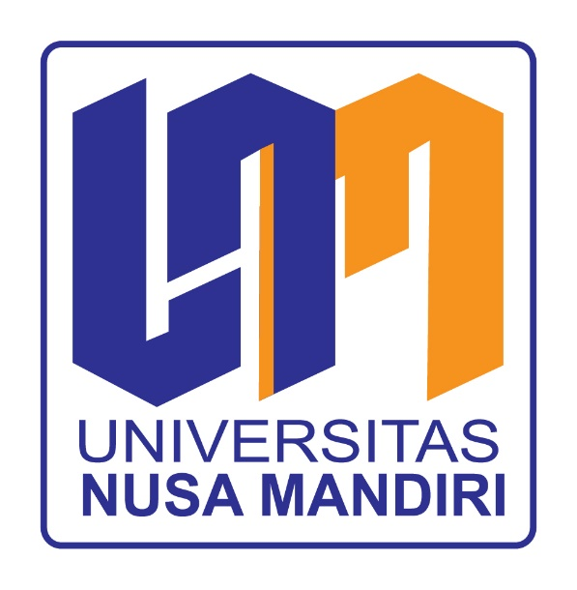R

**Pemanfaatan Social Media Marketing sebagai Alat Pemasaran Efektif untuk Peningkatan Bisnis UMKM**

**Oleh:**

**Widi Astuti, M.Kom (0315039701)**

**Lia Mazia, S.Kom, MMSI (0304087402)**

**Fajar Sarasati, M.Kom (0327099701)**

**Dr. Agus Syukur,M.Pd (0328088803)**

**Jalalludin Sasetio (25220022)**

**Feny Savira Anggraini (25220037)**

**Irwan Hidayat (25220043)**

**Mia Risyah Taqiyyah (25220045)**

**Cikal Pustiprayata Rusmawati (25230009)**

**Ryanne Zhafira (25230053)**

**FAKULTAS EKONOMI DAN BISNIS**

**UNIVERSITAS NUSA MANDIRI**

**SEPTEMBER**

**2024**

# HALAMAN PENGESAHAN

1. Judul: Pemanfaatan Social Media Marketing sebagai Alat Pemasaran Efektif IIIIIIIIIIIIIIIIIIIIIIIIIIIIIIIIIIIIIuntuk Peningkatan Bisnis UMKM
2. Mitra : UMKM Naik Kelas
3. Ketua Pelaksana

a. Nama lengkap : Widi Astuti,M.Kom

b. NIDN : 0315039701

c. Jabatan Fungsional : Asisten Ahli

d. Program Studi : Bisnis Digital (S1)

e. Email : [widiastuti.wtu@nusamandiri.ac.id](mailto:widiastuti.wtu@nusamandiri.ac.id)

1. Jumlah Anggota : 9

Nama Anggota : Fajar Sarasati, M.Kom

: Dr.Agus Syukur,M.Pd

: Lia Mazia, S.Kom., MMSI

Mahasiswa yang terlibat : 6 Orang

1. Biaya : Rp.4.240.000,-

Jakarta, 2 September 2024

**Mengetahui,

Ketua LPPM Universitas Nusa Mandiri Ketua Pelaksana

**Ir. Andi Saryoko, S.Kom., M.Kom., IPM., ASEAN Eng.** **Widi Astuti,M.Kom**

# RINGKASAN

Social Media Marketing (SMM) telah menjadi alat pemasaran yang sangat efektif bagi UMKM untuk meningkatkan penjualan dan memperluas jangkauan pasar. Materi ini memperkenalkan konsep SMM, menekankan pentingnya platform media sosial seperti Facebook, Instagram, dan TikTok dalam mendukung perkembangan bisnis UMKM. Dengan strategi konten yang tepat, konsistensi dalam posting, dan pemanfaatan fitur seperti iklan berbayar dan hashtag, UMKM dapat membangun brand awareness dan interaksi yang lebih baik dengan pelanggan. Selain itu, optimasi profil, pembuatan konten menarik, dan pengelolaan komunitas *online* juga akan membantu membangun hubungan yang kuat dengan konsumen. Evaluasi dan analisis kinerja melalui tools analytics menjadi penting untuk mengukur efektivitas kampanye dan melakukan perbaikan. Dengan penerapan yang tepat, Social Media Marketing dapat menjadi solusi yang efisien dan berdampak besar bagi perkembangan bisnis UMKM di era digital.

**Kata Kunci:Social Media Marketing,UMKM, Jangkauan Pasar.**

# DAFTAR ISI

Table of Contents

COVER i

HALAMAN PENGESAHAN ii

RINGKASAN iii

DAFTAR ISI iv

BAB I PENDAHULUAN 1

1.1. Analisis Situasi 1

1.2. Identifikasi Masalah Mitra 3

1.3. Solusi Permasalahan 3

1.4. Rencana Pelaksanan 3

BAB II TARGET DAN LUARAN 5

2.1. Target 5

2.2. Luaran 5

BAB III METODE PENGABDIAN MASYARAKAT 7

BAB IV BIAYA DAN JADWAL KEGIATAN 8

4.1. Anggaran Biaya 8

4.2. Jadwal Kegiatan 9

DAFTAR PUSTAKA 10

# 

**BAB I**

**PENDAHULUAN**

# Analisis Situasi

Di era digital yang semakin berkembang pesat, teknologi telah menjadi elemen kunci dalam dunia bisnis. Hal ini berlaku tidak hanya bagi perusahaan besar, tetapi juga bagi Usaha Mikro, Kecil, dan Menengah (UMKM)[1]. UMKM memainkan peran penting dalam perekonomian, namun sering kali menghadapi tantangan dalam hal pemasaran dan perluasan pasar. Salah satu solusi yang kini banyak digunakan adalah pemanfaatan media sosial sebagai platform pemasaran yang efektif dan efisien.

Social Media Marketing (SMM) [2] adalah strategi pemasaran yang menggunakan platform media sosial seperti Facebook, Instagram, dan TikTok untuk mempromosikan produk dan jasa kepada audiens yang lebih luas. Media sosial tidak hanya membantu meningkatkan visibilitas produk UMKM, tetapi juga memungkinkan interaksi yang lebih dekat antara pelaku usaha dan konsumen. Hal ini menjadikan media sosial sebagai alat pemasaran [3] yang penting, terutama bagi UMKM yang memiliki keterbatasan sumber daya untuk pemasaran tradisional.

Selain itu, dengan menggunakan fitur-fitur khusus seperti iklan berbayar, promosi melalui influencer, dan analitik yang terintegrasi, pelaku UMKM [4] dapat menargetkan audiens dengan lebih tepat dan efektif. Mereka dapat mengukur kinerja kampanye pemasaran secara real-time, sehingga mampu menyesuaikan strategi mereka berdasarkan hasil yang diperoleh. Hal ini tidak hanya meningkatkan efisiensi, tetapi juga memberikan kesempatan bagi UMKM untuk bersaing di pasar yang lebih luas[5].

Dalam konteks ini, pemahaman yang mendalam tentang cara menggunakan media sosial secara strategis menjadi sangat penting. Melalui Program Pengabdian Kepada Masyarakat (PKM)[6] ini, diharapkan para pelaku UMKM dapat mempelajari dan mengaplikasikan Social Media Marketing dengan baik, sehingga dapat mendukung peningkatan penjualan dan pertumbuhan bisnis mereka. Pandangan ini sangat relevan dalam upaya mengatasi masalah ketahanan pangan di berbagai daerah[7]. Pemanfaatan teknologi digital yang tepat akan membantu UMKM beradaptasi dan berkembang di tengah persaingan pasar yang semakin kompetitif.

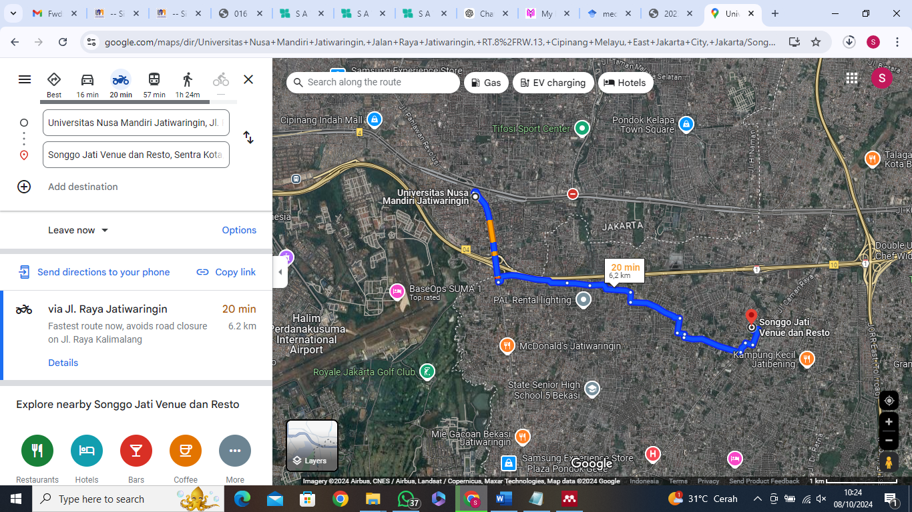

**Gambar 1. Balai pertemuan songgojati**

Kegiatan Pengabdian Kepada Masyarakat ini akan dilaksanakan di Balai Pertemuan Songgojati yangberada tepat di Kota Bekasi.

Mitra pada kegiatan Pengabdian Kepada Mayarakat kali ini kami bersama UMKM Naik Kelas <https://unkbekasi.id/> . Menurut UU No.20 Tahun 2008, Usaha Mikro, Kecil dan Menengah (UMKM) merupakan sebuah usaha produktif yang dijalankan secara perorangan, kelompok, rumah tangga, atau badan usaha kecil yang yang termasuk standar sebagai usaha mikro[8].Usaha Mikro Kecil Menengah (UMKM) adalah kegiatan ekonomi produktif yang di-lakukan oleh mayoritas masyarakat Indonesia baik perorangan atau badan usaha sebagai kontribusi dalam memperoleh pendapatan. UMKM memiliki peran vital dalam kemajuan pertumbuhan perekonomian Indonesia[9]. Dengan adanya kegiatan pengabdian ini kami berharap membantu dalam mempelajari bagaimana melakukan promosi produk secara *online* yang baik melalui media sosial dan juga melalui *e-commerce*. Pemasaran melalui pemanfaatan teknologi informasi berupa media pemasaran *online* dapat memperluas jangkauan pemasaran sehingga produk pelaku UMKM dikenal oleh masyarakat luas, tidak hanya di daerahnya saja namun juga secara nasional bahkan internasional [10].

# Identifikasi Masalah Mitra

Berdasarkan hasil survei awal dan wawancara yang telah dilakukan, adapun identifikasi masalah yang terjadi pada UMKM Naik Kelas adalah minimnya pengetahuan mita mengenai iklan pada media social, belum ada jadwal konten produk yang terencana, media social masih bercampur dengan akun pribadi sehingga tidak terfokuskan.

# Solusi Permasalahan

Solusi dari permasalahan yang terjadi pada UMKM Naik Kelas dapat dilihat pada Tabel di bawah ini:

**Tabel 1. Solusi Permasalahan**

|  |  |  |
| --- | --- | --- |
| **Permasalahan** | **Solusi** | **Keterangan** |
| Minimnya Pengatahuan penggunaan akun media social Iklan Produk/Ads | Dibutuhkan pelatihan pembuatan media social iklan/Ads (Facebook Ads, Instagram Ads) | Anggota UMKM Naik Kelas diharapkan mampu memanfaatkan media pemasaran digital melalui media social iklan/Ads |
| Konten iklan belum terjadwal dengan baik | Dibutuhkan pelatihan pembuatan jadwal tayangan konten produk dengan terstruktur. | Anggota UMKM Naik Kelas diharapkan bisa membuat penjadwalan konten iklan produk |

# Rencana Pelaksanan

Kegiatan pengabdian masyarakat dengan judul “Pemanfaatan Social Media Marketing sebagai Alat Pemasaran Efektif untuk Peningkatan Bisnis UMKM” dimaksudkan untuk pengoptimalan pesan periklanan berbasis digital pada organisasi dan anggotanya. Target peserta pengabdian masyarakat ini adalah seluruh anggota UMKM Naik Kelas. Adapun rencana pelaksanaan pengabdian masyarakat ini akan dilaksanakan secara ***hybrid***yang dihadiri oleh anggota, Dosen dan Mahasiswa Program Studi Bisnis Digital. Adapun tempat pelaksanakan dan waktu pelaksanaan kegiatan pengabdian masyarakat ini adalah sebagai berikut:

Hari/Tanggal : Sabtu, 9 November 2024

Waktu : 13.00 s/d 16.00 WIB

Lokasi Kegiatan : Songgo Jati Venue dan Resto, Sentra Kota, Jl. Berlian II Jl. Caman Raya No.16 Blok E 3, Jatibening, Kec. Pd. Gede, Kota Bks, Jawa Barat 17412

# BAB II

# TARGET DAN LUARAN

# Target

Target peserta dari kegiatan pengabdian masyarakat ini diharapkan dapat:

1. Mampu meningkatkan pemahaman tentang pemanfaatan social media marketing.
2. Mampu mengoptimalkan penjualan dan pemasaran digital melalui penjadwalan konten iklan*.*

# Luaran

Luaran dari pengabdian masyarakat yang kami lakukan adalah karang taruna mampu memanfaatkan social media marketing sebagai alat pemasaran efektif untuk peningkatan bisnis UMKM. Selain itu dihasilkan publikasi pada media masa serta luaran utama dapat berbentuk artikel jurnal yang diterbitkan pada penerbit jurnal nasional tidak terakreditasi atau terakreditas (bereputsasi).

**Tabel 2. Target Luaran**

|  |  |  |  |
| --- | --- | --- | --- |
| **No** | **Jenis Luaran** | **Indikator Capaian** | **Status Capaian** |
| 1 | Publikasi di jurnal ilmiah cetak atau elektronik | Artikel di Jurnal Internasional | Tidak ada |
| Artikel di Jurnal Nasional Terakreditasi | Draft |
| Artikel di Jurnal Nasional Tidak Terakreditasi | Draft |
| 2 | Artikel ilmiah dimuat di prosiding cetak atau elektronik | Internasional | Tidak ada |
| Nasional | Tidak ada |
| Lokal | Tidak ada |
| 3 | Artikel di media masa cetak atau elektronik | Nasional | Tidak ada |
| Lokal | Ada |
| 4 | Dokumentasi pelaksanaan | Video kegiatan | Tidak ada |
| 5 | (Keynote Speaker/Invited) dalam temu ilmiah | Internasional | Tidak ada |
| Nasional | Tidak ada |
| Lokal | Tidak ada |
| 6 | Pembicara tamu (Visiting Lecturer) | Internasional | Tidak ada |
| 7 | Kekayaan Intelektual (KI) | Paten | Tidak ada |
| Paten Sederhana | Tidak ada |
| Perlindungan Varietas Tanaman | Tidak ada |
| Hak Cipta | Tidak ada |
| Merk Dagang | Tidak ada |
| Rahasia Dagang | Tidak ada |
| Desain Produk Industri | Tidak ada |
| Indikasi Geografis | Tidak ada |
| 8 | Buku ber ISBN |  | Tidak ada |
| 9 | Book chapter |  | Tidak ada |
| 10 | Mitra Non Produktif | Pengetahuannya meningkat | Ada |
| Keterampilannya meningkat | Ada |
| Kesehatannya meningkat | Tidak ada |
| Pendapatannya meningkat | Ada |
| Pelayanannya meningkat | Tidak ada |
| 11 | Mitra Produktif Ekonomi/Perguruan Tinggi | Pengetahuannya meningkat | Tidak ada |
| Keterampilannya meningkat | Tidak ada |
| Kualitas produknya meningkat | Tidak ada |
| Jumlah produknya meningkat | Tidak ada |
| Jenis produknya meningkat | Tidak ada |
| Kapasitas produksi meningkat | Tidak ada |
| Berhasil melakukan ekspor | Tidak ada |
| Berhasil melakukan pemasaran antar Pulau | Tidak ada |
| Jumlah aset meningkat | Tidak ada |
| Jumlah omsetnya meningkat | Tidak ada |
| Jumlah tenaga kerjanya meningkat | Tidak ada |
| Kemampuan manajemennya  meningkat | Tidak ada |
| Keuntungannya meningkat | Tidak ada |
| Income generating PT meningkat | Tidak ada |
| Produk tersertifikasi | Tidak ada |
| Produk terstandarisasi | Tidak ada |
| Unit usaha berbadan hukum | Tidak ada |
| Jumlah wirausaha baru mandiri | Tidak ada |

# BAB III

# METODE PENGABDIAN MASYARAKAT

Kegiatan pengabdian masyarakat pada UMKM Naik Kelas dilakukan melalui metode ceramah dan diskusi secara persuasif dan edukatif melalui tahapan sebagai berikut:

1. Tim pengabdian melakukan survei lokasi dan kerjasama mitra
2. Persiapan kegiatan pengabdian oleh tim untuk merencanakan kegiatan mencakup waktu, materi, dan teknis pelaksanaan kegiatan pengabdian.
3. Konfirmasi dengan penanggung jawab sebagai tempat pelaksanaan pengabdian mengenai tempat, sarana prasarana, peserta, dan teknis pelaksanaan kegiatan pengabdian.
4. Pelaksanaan kegiatan pengabdian dibuka oleh Ketua UMKM Naik
5. Penyampaian materi dengan metode ceramah yang digunakan untuk memperkenalkan sekaligus mengajak para peserta dengan menumbuhkan motivasi peserta dalam memanfaatkan facebook ads dan Instagram ads.
6. Metode ceramah digunakan untuk memberikan pengetahuan dan pemahaman tentang pemanfaatan penjadwalan konten iklan untuk pengoptimalan promosi.

# BAB IV

# BIAYA DAN JADWAL KEGIATAN

# Anggaran Biaya

Adapun anggaran pelaksanaan kegiatan pengabdian masyarakat ini kami sajikan dalam Tabel berikut:

**Tabel 3. Rencana Anggaran Biaya**

|  |  |  |  |  |
| --- | --- | --- | --- | --- |
| **No** | **Uraian** | **Qty** | **Harga** | **Jumlah** |
| **1.** **Akomodasi (Perjalanan/Penginapan)** | | | | |
| a. | Survey lapangan | 2 | Rp. 200.000,00 | Rp. 400.000,00 |
| b. | Akomodasi peserta dan mahasiswa | 20 | Rp. 30.000,00 | Rp. 600.000,00 |
| **Subtotal** | | | | Rp. 1.000.000,00 |
| **2. Peralatan** | | | | |
| a. | Biaya pembuatan proposal dan laporan kegiatan | 2 | Rp. 50.000,00 | Rp. 100.000,00 |
| b | Biaya pembuatan modul | 20 | Rp. 10.000,00 | Rp. 200.000,00 |
| **Subtotal** | | | | Rp. 300.000,00 |
| **3. Perlengkapan & Makanan** | | | |  |
| a. | Spanduk | 1 | Rp. 100.000,00 | Rp. 100.000,00 |
| b. | Biaya Makan Siang | 25 | Rp. 40.000,00 | Rp. 1.000.000,00 |
| c. | Biaya Snack | 25 | Rp. 15.000,00 | Rp. 375.000,00 |
| d. | Biaya Sovenir dan Gift peserta terbaik | 25 | Rp. 25.000,00 | Rp. 625.000,00 |
| **Subtotal** | | | | Rp. 2.100.000,00 |
| **4. Biaya Lain-lain** | | | | |
| a. | Biaya pembuatan sertifikat mitra dan tutor | 23 | Rp. 15.000,00 | Rp. 460.000,00 |
| b. | ATK | 1 | Rp. 100.000,00 | Rp. 100.000,00 |
| c. | Biaya administrasi berkas ke mitra | 1 | Rp. 200.000,00 | Rp. 200.000,00 |
| d | Biaya Lain-lain |  | Rp. 80.000 | Rp. 80.000 |
| **Subtotal** | | | | Rp. 840.000,00 |
| **Total** | | | | Rp. 4.240.000,00 |

# Jadwal Kegiatan

Berikut ini adalah time line dari kegiatan pengabdian masyarakat yang bertema “Pemanfaatan Social Media Marketing sebagai Alat Pemasaran Efektif untuk Peningkatan Bisnis UMKM”.

**Tabel 4. Jadwal Kegiatan Pengabdian**

|  |  |  |  |  |  |  |  |
| --- | --- | --- | --- | --- | --- | --- | --- |
| **No.** | **Uraian Kegiatan** | **Bulan ke** | | | | | |
| **1** | **2** | **3** | **4** | **5** | **6** |
| 1. | Survei lapangan |  |  |  |  |  |  |
| 2. | Pengajuan perijinan |  |  |  |  |  |  |
| 3 | Pembuatan proposal dan Sosialisasi kegiatan pengabdian masyarakat |  |  |  |  |  |  |
| 4 | Pembuatan materi pelatihan yang akan digunakan |  |  |  |  |  |  |
| 5 | Pelatihan pemanfaatan ChatGPT |  |  |  |  |  |  |
| 6 | Pengumpulan, perapian, dan pembuatan surat keterangan dari mitra buat pembuatan laporan dan Pembuatan Luaran kegiatan berupa press release |  |  |  |  |  |  |
| 7 | Pembuatan Laporan kegiatan pengabdian masyarakat |  |  |  |  |  |  |

# DAFTAR PUSTAKA

[1] J. Inovasi, H. Penelitian, and P. Vol, “PERAN MARKETPLACE DALAM MENINGKATKAN DAYA SAING UMKM DI INDONESIA,” vol. 3, no. 1, pp. 69–75, 2023.

[2] D. Puspita *et al.*, “Sosialisasi Strategi Pemasaran Produk Melalui Media Sosial bagi Pelaku UMKM,” *J. Indones. Soc. Soc.*, vol. 1, no. 1, pp. 07–10, 2023, doi: 10.59435/jiss.v1i1.20.

[3] I. Santiko and I. Albana, “Strategi Peningkatan Kemampuan Marketing Melalui Sosial Media Pada UMKM Bangkit Wilayah Banyumas,” *J. Sustain. Communities Dev.*, vol. 1, no. 1, pp. 1–10, 2023, doi: 10.51519/journalscd.v1i1.218.

[4] J. Mashita, “Transformasi Bisnis Di ERA Digital Pelaku Usaha Mikro Kecil Menengah (UMKM),” *JCI J. Cakrawala Ilm.*, vol. 15, no. 1, pp. 37–48, 2024.

[5] R. R. Armayani, L. C. Tambunan, R. M. Siregar, N. R. Lubis, and A. Azahra, “Analisis Peran Media Sosial Instagram Dalam Meningkatkan Penjualan *Online*,” *J. Pendidik. Tembusai Fak. Ilmu Pendidik. Univ. Pahlawan*, vol. 5, no. 3, pp. 8920–8928, 2021, [*Online*]. Available: https://jptam.org/index.php/jptam/article/view/2400

[6] Hendra Maulana, Kurnia Rafif Shanika, Laksamana Zulfikar Satria Decca Harits, Laycha Nazila Supoyo Putri, Maulidia Zalsa Wicahyo Putri, and Sharla Putri Aisha, “Digitalisasi Pemasaran Potensi UMKM Desa Mungkung Kabupaten Nganjuk Melalui Peta Digital Tahun 2024,” *Aspir. Publ. Has. Pengabdi. dan Kegiat. Masy.*, vol. 2, no. 4, pp. 70–79, 2024, doi: 10.61132/aspirasi.v2i4.867.

[7] P. H. Perikanan, N. Tenggara, and P. E. Lokal, “JURNAL ABDI MASYARAKAT VOKASI PELATIHAN UMKM PRODUK OLAHAN HASIL PERIKANAN DALAM MENDUKUNG KETAHANAN PANGAN MASYARAKAT Amarasi , Vol 1 No 2 , Juli 2024-Sekolah Vokasi Unhan RI JURNAL ABDI MASYARAKAT VOKASI Amarasi , Vol 1 No 2 , Juli 2024-Sekolah Vokasi U,” vol. 1, no. 2, pp. 202–209, 2024.

[8] M. Sri Utami, R. Setya Wijaya, and M. Marseto, “Pendampingan UMKM Kecamatan Wonokromo Melalui Manajemen Usaha Dan Legalitas Usaha Menuju UMKM Naik Kelas,” *J. Hum. Educ.*, vol. 4, no. 4, pp. 136–143, 2024, doi: 10.31004/jh.v4i4.1177.

[9] I. Wijayanto, R. H. Anggoro, and A. F. Setiyowati, “Jurnal Bina Desa Strategi UMKM Naik Kelas Pada Produk KWT Maju Lestari Desa Kebondowo Melalui Literasi Pemasaran Pendahuluan,” vol. 6, no. 2, pp. 175–182, 2024.

[10] G. M. C. Petrisia, C. Dwiatmadja, A. N. Margarena, and E. Manoppo, “Faktor-faktor yang Memengaruhi Ketrampilan Digital Karyawan bagi UMKM untuk Naik Kelas,” *J. Maksipreneur Manajemen, Koperasi, dan Entrep.*, vol. 13, no. 2, pp. 607–623, 2024, doi: 10.30588/jmp.v13i2.1691.